10月12日今日动态
出勤：本班今日出勤人数31人。今日1人缺勤。
1.区域活动
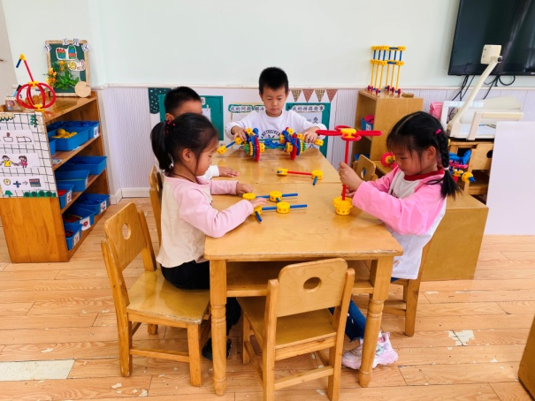  小豆豆、橙子继续完善越野车；恬恬、果果用万能工匠拼搭花朵。 | 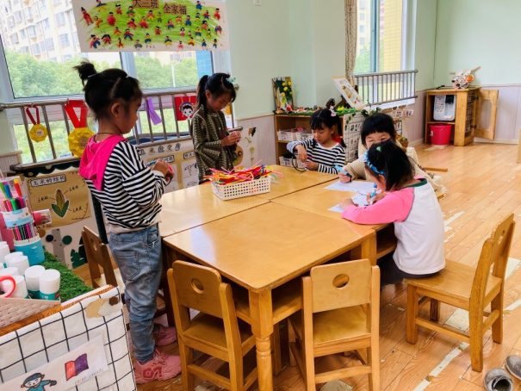  琪琪、音音、露露用毛根缠绕头箍制作头饰；棉棉、萱萱绘画郊游。
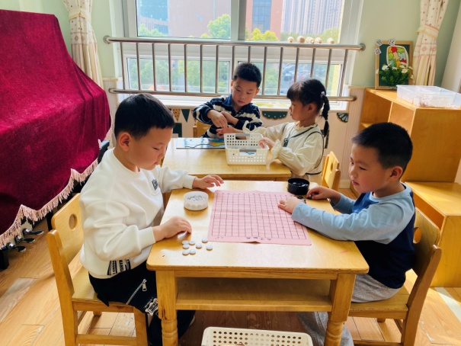  阳阳、嘉辰下五子棋；多多、一一拼中国版图拼图。 | 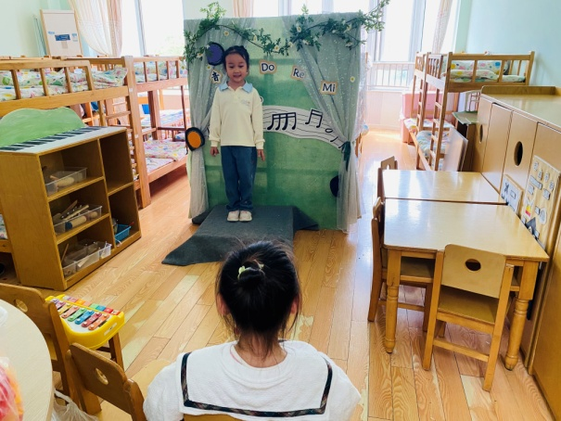  舒舒歌唱，小小用八音敲琴伴奏。
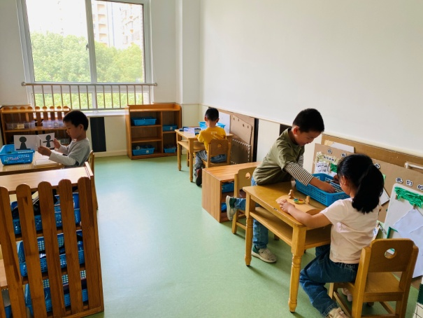  嘟嘟玩三视图投影；伊一和竞竞玩惊险帆船，探索陀螺旋转面的变化；安安用天平称重。 | 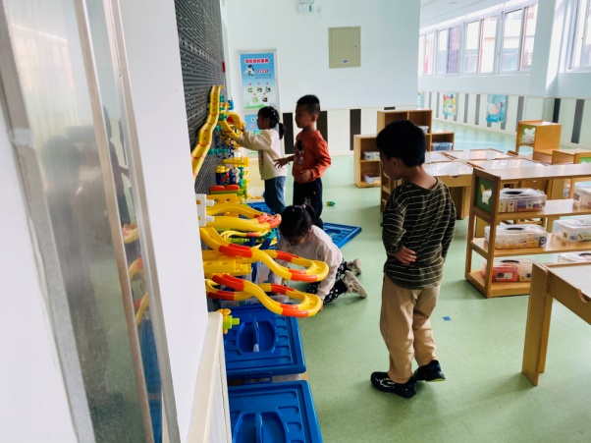  可心、一嘉、叮当、点点探究搭建的盘旋轨道凌空的地方如何支撑、侧面如何做遮挡。
2.值日生工作：
今日值日生：
发湿巾和餐盘的是李梓朋，发筷子的是陈艺萱，小朋友们的值日生工作做得很认真喔！
3.集体活动
数学：3的分解与组成
本次活动是在幼儿学习了2的分解组成的基础上开展的活动。3可以分成1和2、2和1，反之1和2两个数合起来是3。本次活动我们创设了“帮动物分食物”、“送礼物”等游戏情境，让幼儿自主尝试探索的过程中学习3的分解和组成。张嘉辰、邵崔钰、郭颜睿、徐亿涵、赵希羽、朱琪玥、秦苏安、陈竞泽、李梓朋、徐佳禾、秦修诚、宋恬恬在学习3的分解与组成中，进一步感知分合数之间的整体与部分的关系；赵毓宁、王紫妍、杨佳伊、焦云舒、张漪乐、王凝音、李兴琪、杨梦露、李伊一、高羽安、罗景宸、左轶萱、郭煜霖、张一嘉、贺健宸、梁沐棉、李子木、陈艺萱、肖尧、夏天一能用较清楚的语言表达3的分与合的过程，会用分合式记录分合过程。
4.生活观察：
观察时间：2024.10.12
观察对象：大三班今日来园幼儿
观察者：耿佳、刘恬君、丁丹娜
观察目的：具有良好的生活习惯与生活能力（指向能力）
观察内容：
①坚持午睡
②主动饮用白开水
③游戏后整理好玩具
④按时进餐（点心、午餐）
观察背景：
纵观幼儿在园一日生活中的各种小事，已经进行了一段时间的“具有良好的生活习惯与生活能力”观察记录。旨在让幼儿保持有规律的生活，养成良好的作息、饮食、卫生习惯。如：早睡早起、每天午睡、按时进餐、吃好午餐等。
（备注：家园共同合作，才是最高效的方式呀！）
儿童 | 坚持午睡 | 水杯喝完 | 整理好玩具 | 用好点心、吃完午餐
张一嘉 | 入睡晚 | ★ | ★ | ★
贺健宸 | 入睡晚 | ★ | ★ | ★
秦苏安 | ★ | ★ | ★ | 进餐不专心
高羽安 | 请假
徐佳禾 | ★ | ★ | ★ | ★
肖尧 | 入睡晚 | ★ | ★ | ★
杨梦露 | ★ | ★ | ★ | ★
王凝音 | ★ | ★ | ★ | ★
李子木 | 入睡晚 | ★ | ★ | ★
焦云舒 | 入睡晚 | ★ | ★ | ★
李兴琪 | ★ | ★ | ★ | ★
陈艺萱 | ★ | ★ | ★ | ★
杨佳伊 | ★ | ★ | ★ | ★
朱琪玥 | ★ | ★ | ★ | 进餐不专心
赵希羽 | 入睡晚 | ★ | ★ | ★
陈竞泽 | 入睡晚 | ★ | ★ | ★
徐亿涵 | ★ | ★ | ★ | ★
罗景宸 | ★ | ★ | ★ | ★
左轶萱 | 入睡晚 | ★ | ★ | ★
张漪乐 | ★ | ★ | ★ | ★
王紫妍 | ★ | ★ | ★ | ★
夏天一 | ★ | ★ | ★ | ★
邵崔钰 | ★ | ★ | ★ | ★
郭煜霖 | ★ | ★ | ★ | ★
郭颜睿 | ★ | ★ | ★ | ★
李梓朋 | ★ | ★ | ★ | ★
李伊一 | ★ | ★ | ★ | ★
赵毓宁 | ★ | ★ | ★ | ★
张嘉辰 | ★ | ★ | ★ | ★
宋恬恬 | ★ | ★ | ★ | 进餐不专心
秦修诚 | 回家午睡 | ★ | ★ | 回家吃午饭
梁沐棉 | ★ | ★ | ★ | ★
5.温馨提示
天气冷热起伏大，请各位家长根据孩子情况适量增减衣物，并注意卫生，勤洗手，勤剪指甲。

